Проверка по учетам

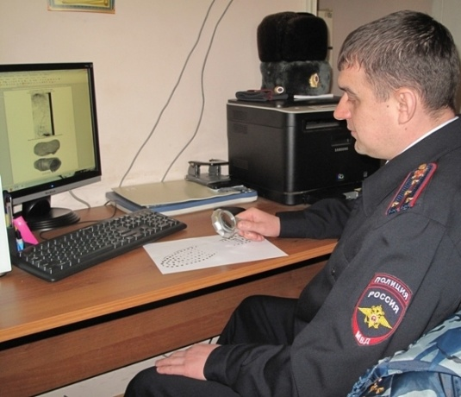
по оперативно-справочным:

- лиц задержанных
- лиц осужденных
- находящихся в розыске
- совершивших преступления, но освобожденных от УО
- иностранных граждан и ЛБГ, совершивших преступления и правонарушения

- утраченного и выявленного нарезного огнестрельного оружия
- разыскиваемого и бесхозного автотранспорта
- антиквариата и культурных ценностей
- похищенных, изъятых у лиц, задержанных за совершение преступлений, номерных вещей

